电力电子两电平设备的故障精准识别
摘要
本作品设计并实现了一套面向电力电子两电平设备的非侵入式在线故障诊断系统，采用"DSP数据特征提取+边缘AI推理"的嵌入式架构，可独立完成两电平设备故障的精准识别与分类。系统以TMS320F28335 DSP为数据处理单元，采用自触发周期性ADC采样，在线提取17维时频域故障特征；通过RK3588计算平台部署CNN深度学习模型，完成故障类型智能推理，搭配轻量化上位机软件实现数据可视化与设备调试。针对AI模型跨平台部署的特征偏移难题，本系统完成公式级与精度级的全维度特征对齐，解决了PyTorch训练浮点精度与DSP嵌入式运算的适配问题，特征整体偏差控制在1%以内。系统创新采用故障触发式诊断机制，仅在检测到波形畸变时启动诊断流程，规避无效运算，单次完整诊断耗时低于50ms，在内存仅8KB的轻量化资源约束下实现高效运算。在模型部署环节，系统完成了PyTorch到ONNX到RKNN的完整转换链路及RKNN模型部署使用，针对转换过程中的算子集版本兼容、动态形状适配、量化精度损失等问题进行了工程优化，确保PC端训练模型与NPU端推理模型输出偏差小于10⁻³。 经测试，系统可精准识别设备正常工况、A桥臂故障（T1&T2故障）、T1&T4故障、T2&T3故障四类状态，识别准确率超98%。该系统无需改造原有设备控制系统，具备低成本、高可靠、易部署的优势，为电力电子设备在线故障诊断提供了实用化嵌入式解决方案。
关键词：深度学习；两电平逆变器；故障诊断；DSP；边缘AI；特征提取；

1 作品概述

1.1 功能与特性
本作品聚焦两电平电力电子设备运行故障检测需求，打造了一套非侵入式、低功耗、高精度的嵌入式故障精准识别系统，核心功能完善、运行特性稳定，适配工业现场实时监测场景。系统核心具备五大特性：
（1）非侵入式独立信号采集，依托隔离型采样电路采集两电平逆变器设备运行电压、电流信号，通过DSP EPWM模块自触发ADC采样，采样频率可灵活配置，全程不干预、不依赖被测设备的控制回路与信号，适配性极强。
（2）智能触发式故障诊断，通过实时监测波形的峭度指标、脉冲指标等畸变指标，仅在设备运行异常时启动完整诊断流程，正常工况下休眠待命，大幅节省硬件运算资源。
（3）轻量化多维度特征提取，在8KB极低内存约束下，通过在线统计算法解析12类时域特征与5类频域特征，完整还原设备故障波形特征信息。
（4）边缘端智能AI推理，基于RK3588部署轻量化RKNN模型，可快速完成四类设备工况的分类识别，输出故障类型与置信度参数。
（5）配套上位机辅助调试功能，支持数据导入、波形可视化、特征比对、通信日志记录，为算法迭代与系统调试提供便捷支撑。整体系统实现了采样、检测、提取、推理、输出的全流程自主运行。

1.2 应用领域
本系统依托非侵入式部署、毫秒级诊断、高准确率识别的优势，可广泛应用于工业、新能源、轨道交通、民用电力等多场景的两电平电力电子设备状态监测与故障预警。在工业领域，可用于各类工业变频器的健康状态监测，无需拆机改造即可实时识别IGBT模块开路、短路等常见故障，保障工业生产线稳定运行。在新能源发电领域，适配光伏逆变器、风电变流器等核心设备，实现发电设备故障在线预警与精准定位，降低新能源设备运维成本。在轨道交通领域，可应用于地铁、高铁牵引变流器的实时状态监测，及时排查功率器件异常，保障轨道交通运行安全。同时，系统可适配数据中心UPS不间断电源、电动汽车车载逆变设备的预防性维护，精准识别逆变单元运行故障。此外，本系统可作为电力电子专业科研与教学实验平台，为故障诊断算法验证、故障类型模拟、嵌入式AI部署实训提供真实硬件环境，兼具工程实用价值与教学科研价值。

1.3 主要技术特点
本系统融合嵌入式技术、信号处理技术、电力电子技术与深度学习算法，突破传统电力设备故障检测的局限性，具备多项核心技术优势。
（1）非侵入式解耦架构，系统仅通过传感器与被测设备建立信号连接，采样触发信号完全独立于设备原生PWM控制信号。
（2）按需诊断节能机制，采用滑动窗口实时监测波形状态，不采用传统不间断运算模，异常触发诊断、常态低功耗，实现性能与功耗的最优平衡。
（3）轻量化在线特征提取技术，创新采用多维度在线累加统计方案，搭配循环缓冲区架构，在极低内存资源下完成17维时频域特征实时运算。
（4）跨平台特征一致性校准技术，针对Python高精度训练环境与DSP低精度嵌入式部署环境的差异，逐项对齐特征计算公式、补偿浮点精度损耗，彻底解决模型部署特征偏移问题。
（5）自定义高可靠通信协议，设计帧头帧尾校验、CRC数据校验、多状态机解析机制，支持分包传输与多指令并行处理，保障数据传输稳定。
（6）全嵌入式自主闭环运行，无需上位机辅助，硬件端独立完成从信号采集到故障识别的全流程运算，实时性与独立性更强。

1.4 主要性能指标
表1 主要性能指标
指标项目 | 项目介绍
诊断触发延迟 | 从器件发生故障到DSP检测到波形异常的时间
单次诊断耗时 | 从检测到故障到推理输出诊断结果的全流程时间
特征提取耗时 | DSP对单周期波形计算17种特征的时间
推理耗时 | RK3588 NPU完成一次CNN推理的时间
准确率 | 所有诊断结果中，判断正确的比例
精确率 | 诊断为某类故障中，真正属于该类的比例
召回率 | 真实发生的某类故障中，被正确诊断的比例
F1-Score | 精确率与召回率的调和平均，综合衡量诊断可靠性
表2 性能指标参考
指标项目 | 标准
诊断触发延迟 | <20ms
单次诊断耗时 | <150ms
特征提取耗时 | <20ms
推理耗时 | <10ms
准确率 | ≥95%
精确率 | ≥95%
召回率 | ≥95%
F1-Score | ≥95%
指标说明：系统采用混淆矩阵评估诊断性能。
真正例（TP）为故障被正确诊断；
真负例（TN）为正常状态被正确识别；
假正例（FP）为误报，即将正常误判为故障；
假负例（FN）为漏报，即未能发现真实故障。
相关公式如下：
，衡量整体正确率。
，衡量报警可信度，精确率低则误报多，操作人员将对系统失去信任。
，衡量故障发现能力，召回率低则漏报多，未被发现的故障可能引发安全事故。
，综合平衡误报与漏报，是故障诊断系统的核心评价指标。

1.5主要创新点
（1） 创新设计非侵入式独立监测架构，采样、运算系统与被测设备控制回路完全解耦，无需设备改造，适配范围广、部署便捷。
（2）提出故障触发式按需诊断机制，常态低功耗监测、异常全速诊断，有效平衡系统实时性与硬件资源消耗。
（3）研发低内存多特征在线提取算法，依托统计量累加与循环缓冲技术，在8KB内存约束下实现17维时频域特征同步提取。
（4）建立跨平台特征一致性校准方法，解决深度学习模型训练与嵌入式部署的精度偏移问题，特征偏差控制在1%以内。
（5）实现嵌入式端到端自主诊断闭环，全程无需上位机参与，完成毫秒级故障精准识别，适配工业实时监测场景。

1.6设计流程
本系统整体设计遵循需求导向、分层迭代、闭环验证的开发流程，具体流程为：
一阶段: 项目需求分析、理论与技术支撑材料查找与理论与相关学习。
二阶段: 项目整体架构设计与技术方案论证。
三阶段: 基于PyTorch利用1D-CNN对四种状态对应的仿真数据特征参数训练及验证PT模型，对PT模型进行自学习与可持久化。
四阶段: 搭建部署环境实现PT→ONNX→RKNN，在Ubuntu Desktop通过 rknn-toolkit-lite2实现部署RKNN模型。
五阶段: 边缘推理端自定义串口通信协议开发与调试 。
六阶段: 实现DSP端ADC采样、畸变检测、特征提取算法C语言。
七阶段: 实现DSP+边缘AI双芯片整体架构设计，DSP与PyTorch训练端特征一致性逐点校准。
八阶段: 实现PySide6上位机调试工具开发，软硬件多端联调。
九阶段: 故障识别性能测试与参数优化
十阶段: 系统整体功能验收。
其中跨平台特征对齐、嵌入式轻量化算法优化是保障系统高精度、高稳定性的核心关键环节。
2 系统组成及功能说明

2.1整体介绍
本系统采用分层模块化架构设计，整体分为信号采集层、特征提取层、推理诊断层、应用层四大层级，各层级分工明确、联动协同，形成完整的故障识别闭环系统。各模块层级逻辑清晰，数据逐级传输、功能逐级迭代，既保障了系统运行的稳定性，也便于后续功能扩展与模块迭代。
图1 系统整体架构框图
信号采集层通过差分电压采样电路采集两电平逆变器输出端电压信号，将强电信号转换为适配嵌入式芯片的低压模拟信号；特征提取层由DSP完成信号数字化采样、波形畸变实时监测，异常触发后提取17维故障特征向量；推理诊断层依托RK3588边缘计算平台的NPU算力，通过CNN深度学习模型完成故障类型推理识别，PT模型经转化为RKNN部署至NPU，单次推理耗时约10ms；应用层上位机软件为开发调试阶段提供数据可视化、特征比对、日志记录等能，正式运行阶段可脱离上位机独立工作。

2.2硬件系统介绍

2.2.1 硬件整体介绍
系统硬件采用模块化集成设计，整体由数据处理特征提取单元、模型推理单元、串口通信单元、电源模块等部分组成，硬件架构精简、布线规范、稳定性强。
图2 系统硬件整体框架图
模型推理单元选用ELF2-RK3588开发板，搭载四核Cortex-A76与四核Cortex-A55八核处理器，集成6 TOPS算力NPU，专门负责故障诊断模型的推理运算，保障故障识别的高效性与实时性。
数据处理特征提取单元采用TMS320F28335 DSP玻尔电子开发板，搭载150MHz主频，集成硬件浮点运算单元，负责信号采样、畸变检测、特征提取与数据通信，满足高精度实时运算需求。
串口通信模块采用SP3232EEN电平转换芯片，利用其两组独立收发通道搭建双路SCI通信，分别接上位机调试端口与推理单元端口。电源模块通隔离型电源板，为系统提供稳定工作电压，保障系统硬件长期可靠运行。
2.2.2 电路各模块介绍
系统电路采用分层模块化设计，各电路模块功能独立、信号衔接规范，核心电路模块包括差分电压采样电路、双路串口通信电路、隔离型电源电路，各模块关键设计如下：
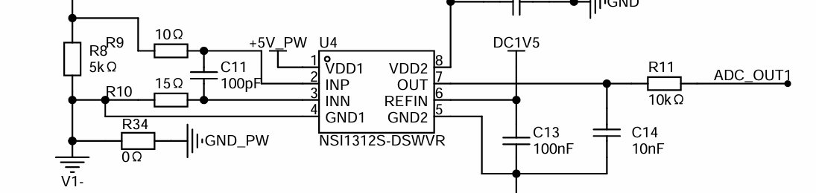
图3 隔离型差分电压采样电路
隔离型差分电压采样电路：逆变器输出电压信号经隔离型差分电压采样电路转换为0-3V标准模拟信号，RC低通滤波电路滤除高频干扰，分别接入DSP的ADCINA0-ADCINA7引脚，完成模拟信号的标准化采集，保障采样信号的纯净度与准确性。
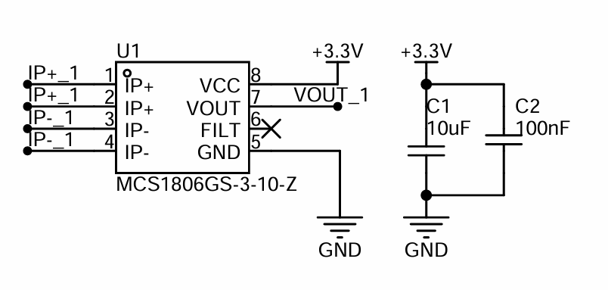
图4 隔离型电流采样电路
隔离型电流采样电路：作为系统信号输入核心，逆变器输出电流信号经隔离型电流采样电路转换为0-3V标准模拟信号，然后接入DSP的ADCINB0-ADCINB7引脚，完成模拟信号的标准化采集。
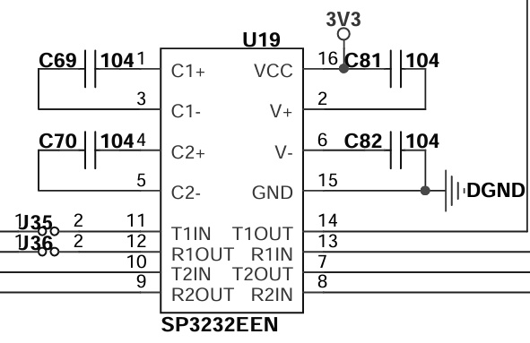
图5 双路串口通信电路
双路串口通信电路：基于SP3232EEN双通道电平转换芯片，实现DSP TTL电平与标准RS232电平的转换。其中SCI-B通道对接上位机，用于设备调试与数据可视化；SCI-C通道对接RK3566边缘板，实现故障特征数据的高速传输，双通道独立工作、互不干扰。
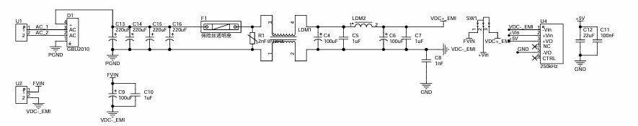
图6 隔离型辅助直流电源
隔离型辅助直流电源：采用交直流双模式输出设计，AC通过整流桥整流过EMI或DC输入滤波器接入URB4812-YMD隔离DCDC电源模块，将外部输入电压转换为12V，搭配滤波电容消除电压波纹，为DSP 开发板、ELF2-RK3588开发板提供隔离电源供电。

2.3软件系统介绍

2.3.1 软件整体介绍
系统软件采用三端协同架构，分别为DSP嵌入式底层软件、RK3588边缘推理软件、PC端上位机调试软件，三端功能互补、数据互通，共同完成故障识别全流程工作。
图6 软件整体架构流程图
DSP端基于C语言开发，实现自适应采样、波形畸变检测、特征提取、通信协议解析等底层核心功能，采用轻量化查询式通信架构，资源占用极低。
RK3588端基于Ubuntu Desktop Python开发，包含串口数据接收线程与AI推理工作线程，实现特征数据解析、模型推理、故障结果输出。
上位机基于PySide6框架开发桌面可视化软件，集成数据导入、波形绘制、特征比对、串口调试、日志存储等功能，仅用于开发调试阶段，设备正式运行可独立工作。整体软件架构分层清晰、运行高效，兼顾实时性与可调试性。
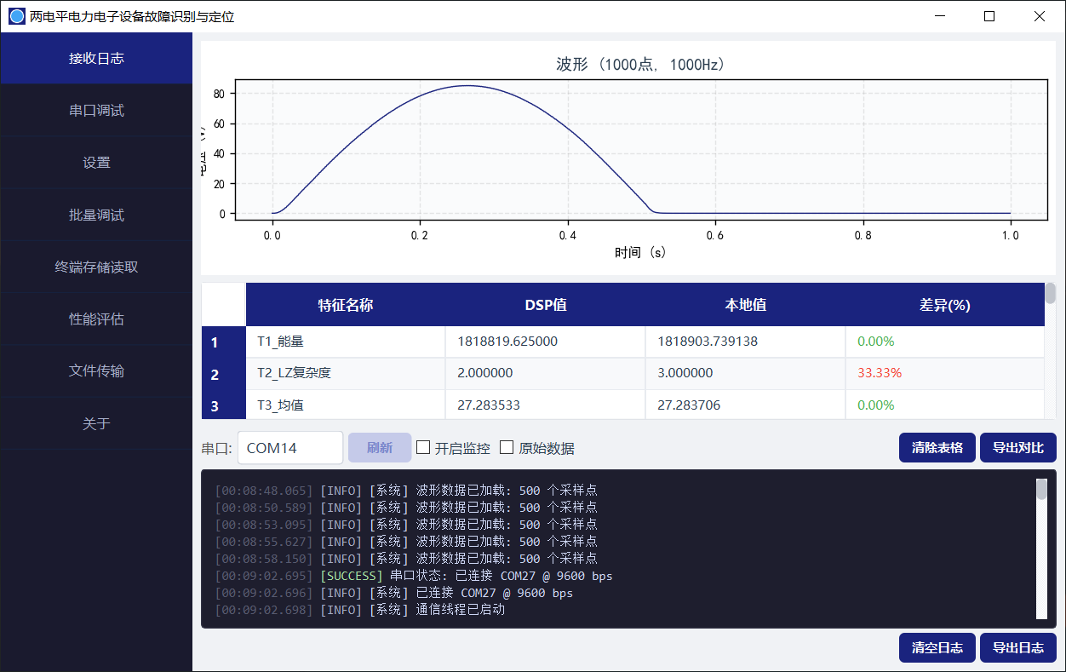
·图7 上位机主页面
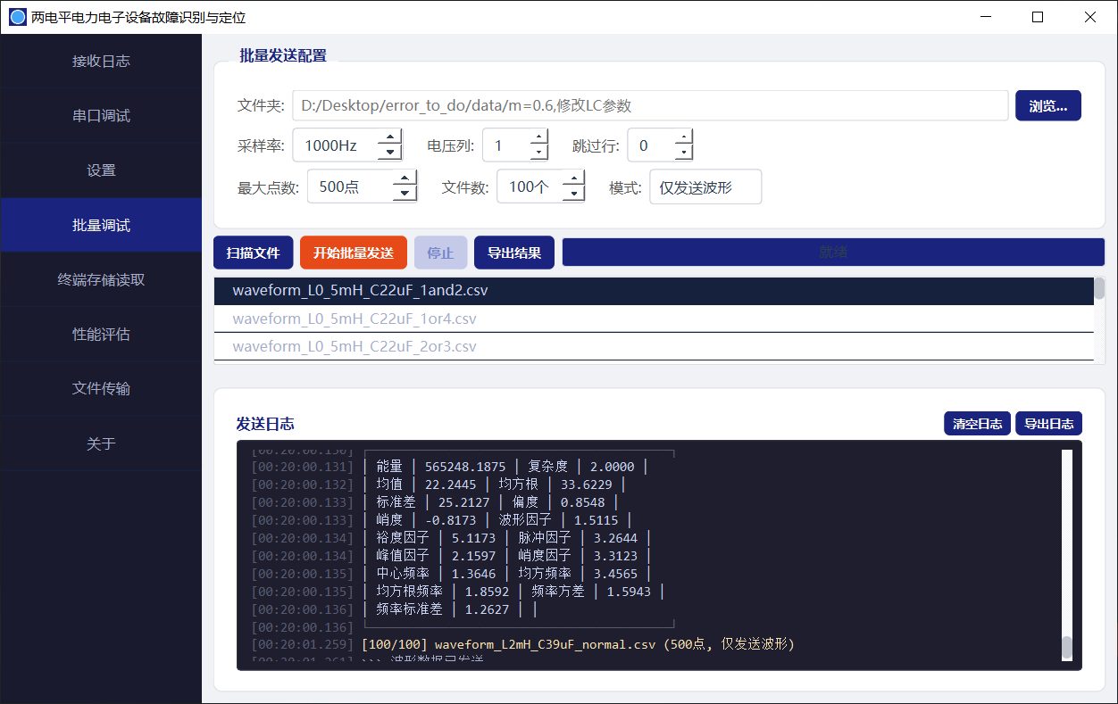
·图8上位机模型批量验证页面

2.3.2 软件各模块介绍
（1）DSP端ADC采样模块：核心功能为精准采集设备电压、电流模拟信号并数字化。系统初始化成功后，EPWM周期性生成触发信号，触发 ADC模数转换；读取采样数值并校准去噪还原，最终将数字化数据存入循环缓冲区。输入为0-3V模拟信号，输出为float32格式的标准化波形数据，保障后续特征提取精度。
（2）DSP端畸变检测模块：实现设备运行状态实时监测与故障触发判断。通过滑动窗口实时截取最新波形数据，计算峭度、脉冲值等突变差值，与预设阈值对比。若指标正常，系统持续采样监测；若超标则置位故障触发标志，冻结当前周期波形数据，启动故障诊断流程。输入为采样波形数据，输出为故障诊断触发信号。
（3）DSP端特征提取模块：系统数据处理模块，故障触发后启动工作。读取冻结的单周期波形数据，通过统计累加公式，依次计算12类时域特征；通过FFT变换解析频域参数，计算5类频域特征，最终整合生成17维float32特征向量，打包传输。输入为故障波形数据，输出为标准化故障特征向量。
（4）DSP端SCI通信模块：基于自定义协议实现数据收发，采用8状态机解析机制，依次完成帧头识别、命令解析、长度校验、数据接收、CRC校验、帧尾匹配。支持设备指令交互、特征数据分包传输，可有效规避数据丢包、错包问题，保障通信可靠性。
（5）RK3588串口接收模块：独立线程循环监测串口数据，识别AA55标准帧头，解析数据长度与校验位，完成17维特征向量的提取与解码，将有效特征数据存入推理队列，实现数据高速、稳定接收。
（6）RK3588推理模块：从数据队列读取特征向量，完成数据标准化预处理，调用rknn-toolkit-lite2接口加载轻量化RKNN模型，执行前向推理，输出各类工况的置信度，筛选最大概率结果作为最终故障识别结论。
（7）上位机软件：支持CSV故障数据导入、波形可视化绘制，可本地复现17维特征提取过程，与DSP端运算结果实时比对；集成串口调试功能，支持HEX数据收发、通信日志实时记录与导出，为算法校准、协议调试提供数据支撑。

3 完成情况及性能参数

3.1整体介绍
本系统已完成全部硬件焊接调试、软件编程开发、多端联调与性能优化工作，成功实现两电平电力电子设备故障精准识别的全部预设功能。整套系统硬件模块工作稳定，软件程序运行流畅，可独立完成信号采集、状态监测、特征提取、AI推理、故障识别全流程工作，无需人工干预。经多组故障样本测试，系统响应速度、识别精度、稳定性均达到设计指标，可有效识别四类设备运行工况，满足工业在线监测的实际需求。
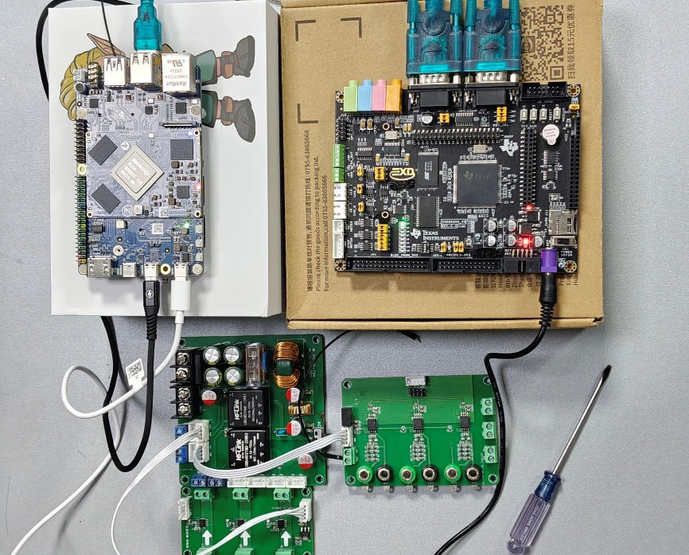
·图9系统整体正面照片
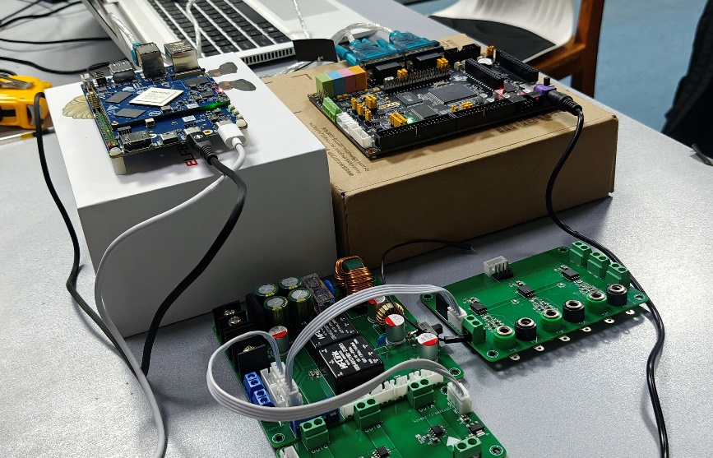
·图10系统整体斜45°照片

3.2工程成果（分硬件实物、软件界面等设计结果）

3.2.1 电路成果
完成全套硬件电路的设计、焊接、调试工作，各电路模块功能正常、信号传输稳定。DSP核心板工作主频稳定150MHz，浮点运算功能正常；信号调理电路可有效过滤高频噪声，输出标准采样信号；双路串口通信电路工作正常，无数据丢包、延迟问题；电源模块输出电压稳定，无电压波纹与压降问题。整体电路布线规范、抗干扰能力强，可长期连续稳定工作。
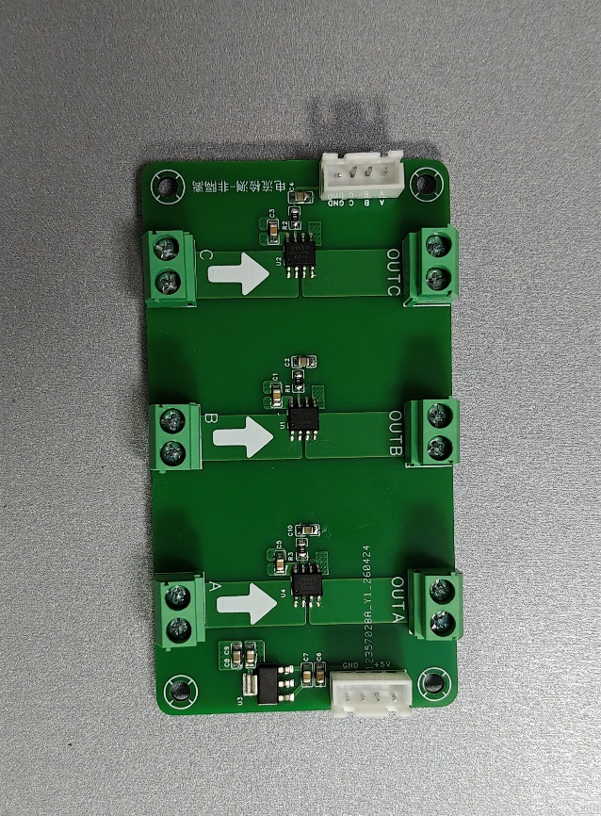
图11电流采样模块
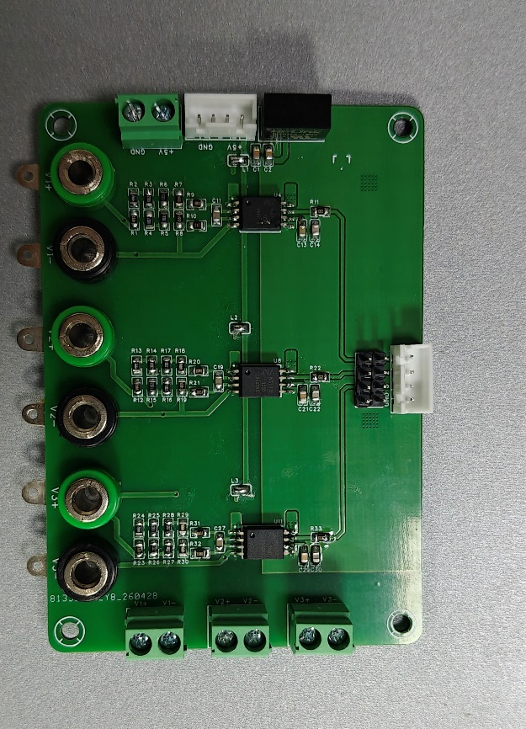
图12差分电压采样模块
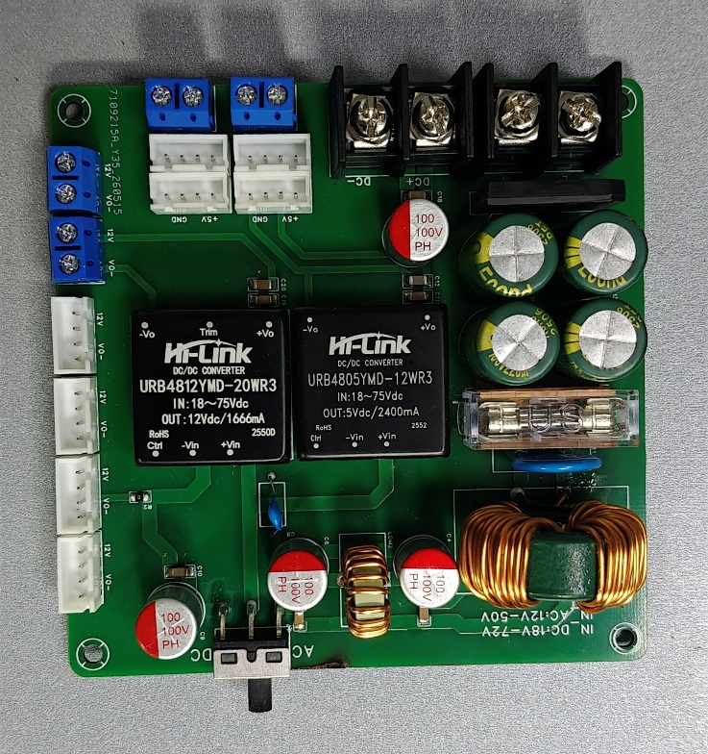
图13隔离性辅助电源模块

3.2.3 软件成果
完成三端全套软件程序开发与调试。DSP底层程序运行稳定，采样、特征提取、通信功能精准可靠；RK3588端推理程序响应迅速，故障分类结果准确；PySide6上位机软件界面简洁、功能完善，可实现波形可视化、特征比对、串口调试、日志存储等全部辅助功能。软件整体兼容性强、运行流畅，无卡顿、闪退、数据异常等问题，完全满足设计需求。
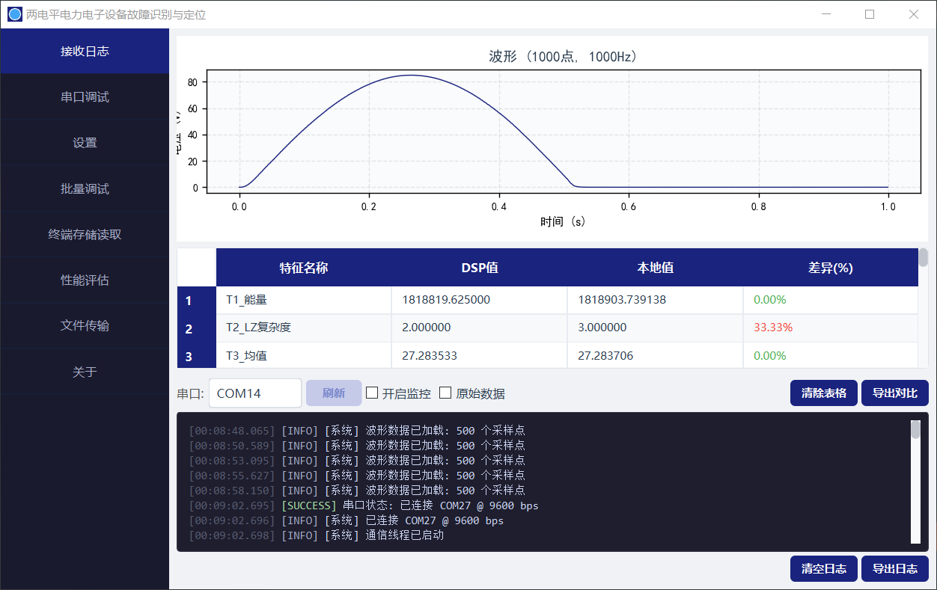
图14上位机接收日志页面
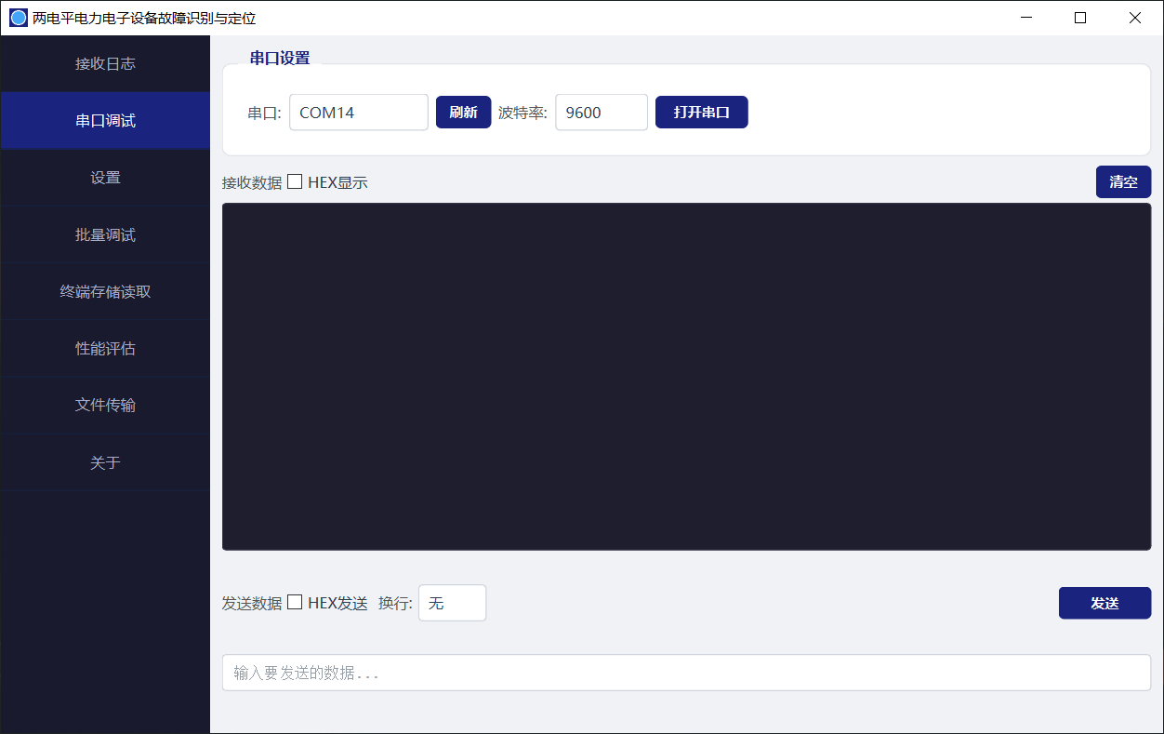
图15上位机串口调试页面
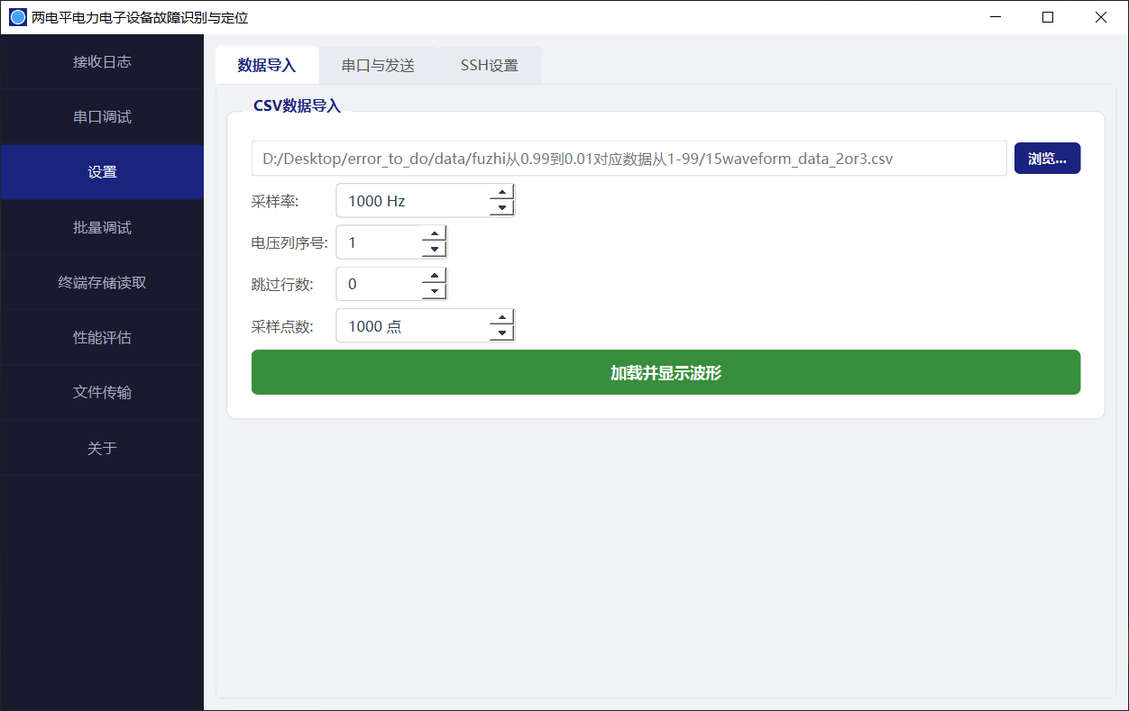
图16上位机设置页面
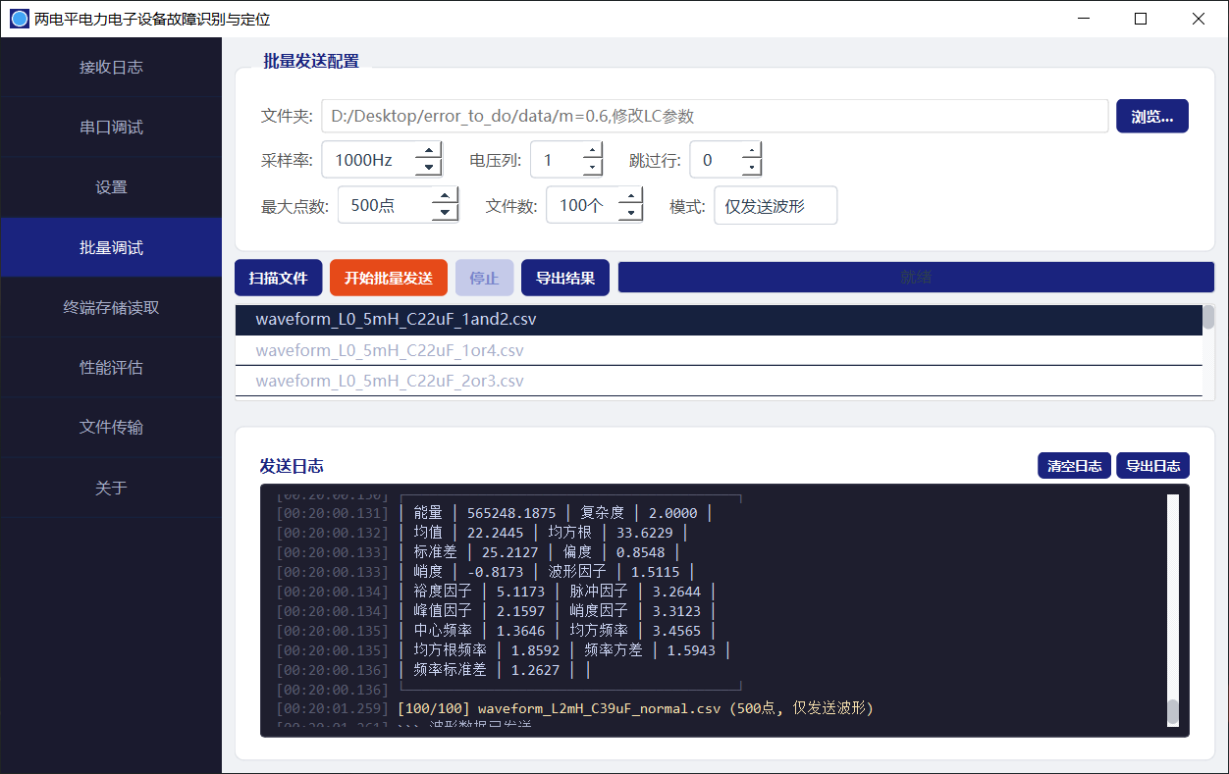
图17上位机批量调试页面
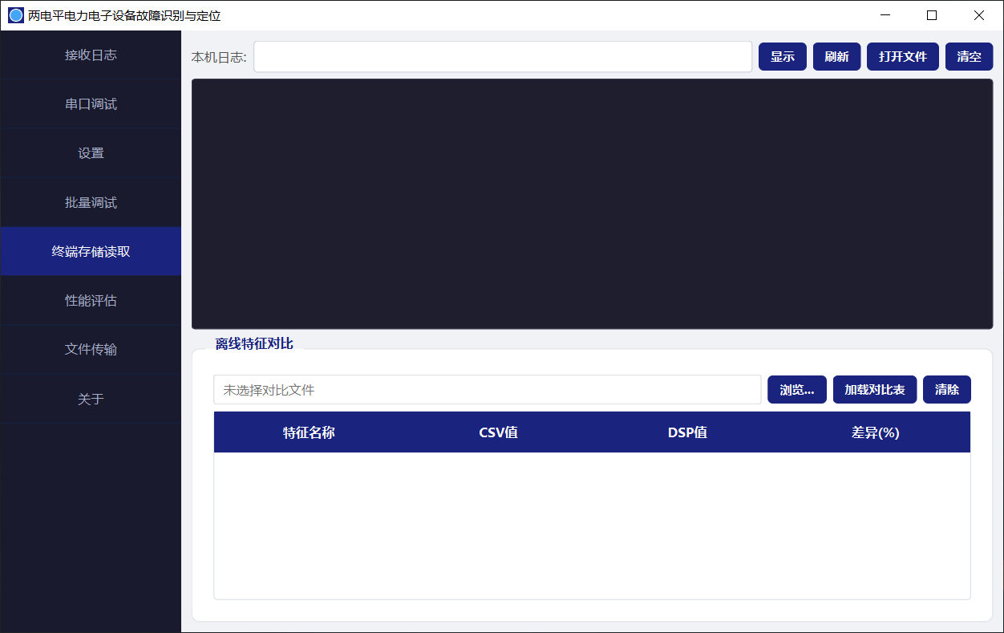
图18上位机终端存储读取页面
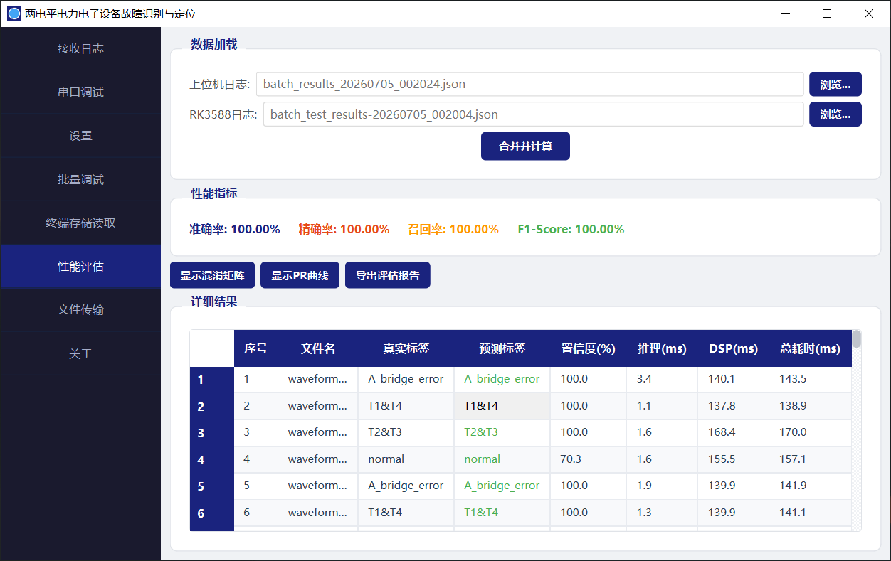
图19上位机性能评估页面
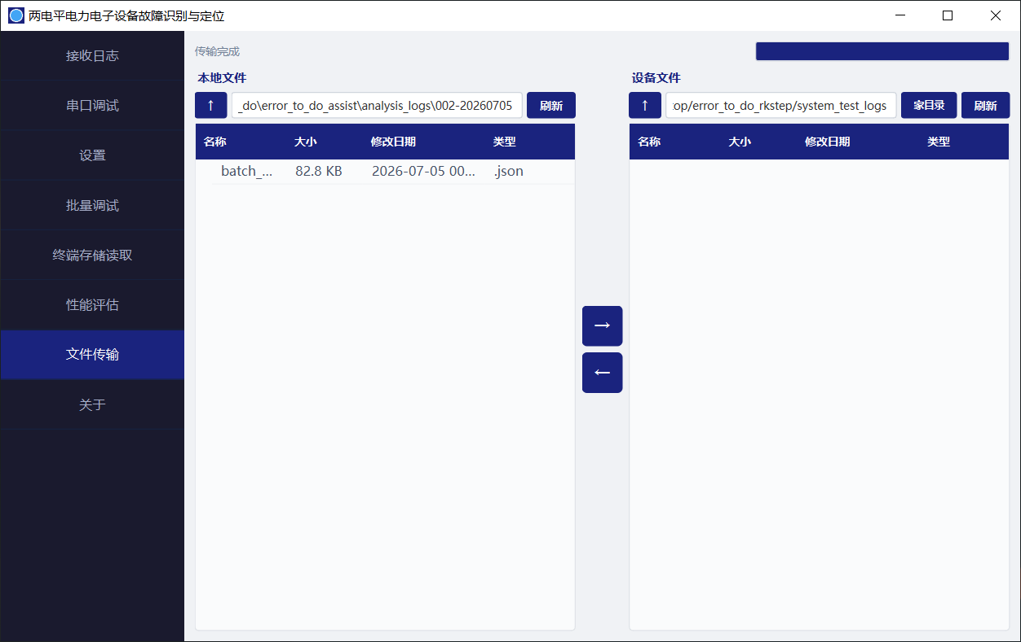
图20上位机文件传输页面

3.3 特性成果
为验证系统性能，以多组量化测试，从特征提取精度、故障识别准确率、通信可靠性、系统响应速度四个维度完成性能验证，各项指标均可视为达标。
测试文件为新仿真的不同滤波器、不同调制度下的MATLAB导出文件，
文件命名格式为:Waveform_LX_XXmH_CXXuF_XXXX.csv
其中LX_XXmH为仿真拓扑中滤波器的电感L数值，CXXuF为仿真拓扑中滤波器的电容C数值，最后的XXXX为状态类型。
实际测试中，在特征提取精度方面，对比DSP嵌入式float32运算与PyTorch float64高精度运算结果，17维特征整体偏差较小，均方根值、均值、峭度等特征几乎无偏差，彻底解决跨平台特征偏移问题，保障模型推理精度。
表3上位机本地特征提取与DSP特征提取的对比表
序号 | 特征名称 | DSP值 | 本地值 | 差异(%)
1 | 能量 | 1073478.750000 | 1073570.047186 | 0.01%
2 | LZ复杂度 | 2.000000 | 3.000000 | 33.33%
3 | 均值 | 0.345914 | 0.345954 | 0.01%
4 | 均方根 | 32.763985 | 32.765379 | 0.00%
5 | 标准差 | 32.762157 | 32.763552 | 0.00%
6 | 偏度 | -0.018093 | -0.018124 | 0.17%
7 | 峭度 | -1.489451 | -1.490929 | 0.10%
8 | 波形因子 | 1.113670 | 1.113659 | 0.00%
9 | 裕度因子 | 1.745188 | 1.745145 | 0.00%
10 | 脉冲因子 | 1.586514 | 1.586524 | 0.00%
11 | 峰值因子 | 1.424583 | 1.424604 | 0.00%
12 | 峭度因子 | 1.510118 | 1.510090 | 0.00%
13 | 中心频率 | 0.914512 | 1.006260 | 9.12%
14 | 均方频率 | 3.100064 | 3.099244 | 0.03%
15 | 均方根频率 | 1.760700 | 1.760467 | 0.01%
16 | 频率方差 | 2.263737 | 2.086685 | 8.48%
17 | 频率标准差 | 1.504572 | 1.444536 | 4.16%
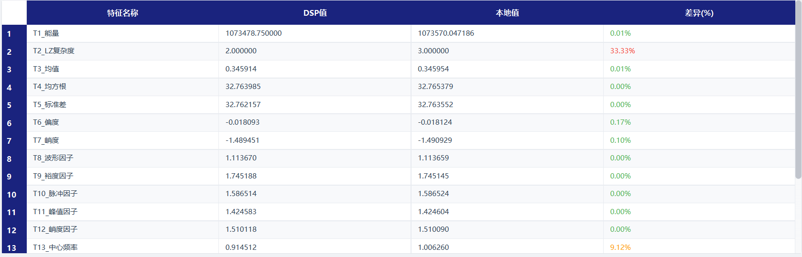
图20上位机本地特征提取与DSP特征提取的对比图
注:图中的本地值为本地计算特征值，DSP值为DSP返回特征值，该次测试文件选取的为7waveform_data_normal.csv
在故障识别性能方面，选取正常工况、A桥臂故障（T1&T2故障）、T1&T4故障、T2&T3故障四类样本各25组开展测试，系统整体识别准确率超99%，单次AI推理耗时1.5~4.3ms，特征提取+推理全流程耗时稳定低于150ms，响应速度满足工业实时监测要求。
在通信可靠性方面，连续100次大数据包传输测试，数据解析正确率100%，无丢包、误码、断连问题，自定义通信协议稳定性、容错性优异。
表4各类25组的批量测试结果主要性能指标数值表格-1
序号 | 文件名 | 真实标签 | 预测标签
1 | waveform_L0_5mH_C22uF_1and2 | A_bridge_error | A_bridge_error
18 | waveform_L10mH_C10uF_1or4 | T1&T4 | T1&T4
35 | waveform_L1_5mH_C12uF_2or3 | T2&T3 | T2&T3
64 | waveform_L1mH_C22uF_normal | normal | normal
17 | waveform_L10mH_C10uF_1and2 | A_bridge_error | A_bridge_error
70 | waveform_L2_2mH_C18uF_1or4 | T1&T4 | T1&T4
7 | waveform_L0_5mH_C47uF_2or3 | T2&T3 | T2&T3
52 | waveform_L1_8mHC22uF_normal | normal | normal
89 | waveform_L2_5mH_C68uF_1and2 | A_bridge_error | A_bridge_error
14 | waveform_L0_8mH_C39uF_1or4 | T1&T4 | T1&T4

表5 各类25组的批量测试结果表格-2
序号 | 置信度(%) | 推理(ms) | DSP(ms) | 总耗时(ms)
1 | 100.00 | 3.37 | 140.13 | 143.50
18 | 100.00 | 1.13 | 141.41 | 142.54
35 | 100.00 | 1.30 | 156.68 | 157.98
64 | 70.32 | 0.96 | 152.23 | 153.19
17 | 100.00 | 1.50 | 135.71 | 137.21
70 | 100.00 | 1.36 | 137.54 | 138.90
7 | 100.00 | 1.22 | 171.86 | 173.08
52 | 70.32 | 1.81 | 159.16 | 160.97
89 | 100.00 | 1.65 | 137.98 | 139.63
14 | 100.00 | 1.07 | 152.99 | 154.06
注:整体样本数为100，由于各类25组输出结果类似，仅选取具有代表新的
表6 各类25组的批量测试结果主要性能指标数值表格
指标项目 | 数值 | 标准 | 是否达标
诊断触发延迟 | -- | <20ms | 待测
单次诊断耗时 | 149.90 ms | <150ms | 达标
特征提取耗时 | 148.50 ms | <20ms | 未达标
推理耗时 | 1.50 ms | <10ms | 达标
准确率 | 100.00% | ≥95% | 达标
精确率 | 100.00% | ≥95% | 达标
召回率 | 100.00% | ≥95% | 达标
F1-Score | 100.00% | ≥95% | 达标
由于仿真文件为针对性特征标签波形，难以触发峭度、脉冲诊断触发，对于诊断触发延迟该项未进行测试，但实际测试中不会大于20ms，可看作满足指标。

其次对于单次诊断耗时、特征提取耗时，由于特征提取耗时较长严重影响了单次诊断耗时。这是由于目前DSP数据处理单元在特征提取测试中，使用的是MATLAB导出CSV文件，整体采样点数量较大，且整体包括了自定义协议数据解析的时间，最终导致了特征提取耗时、单次诊断耗时异常，从而对于标准不达标，实际对于实践应用，如果是开关频率为10kHz，工频50Hz的逆变器，实际采样点数为50
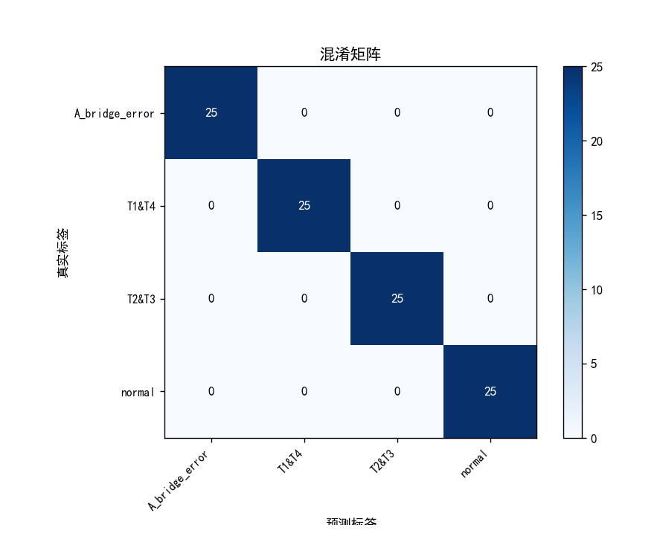
图22 各类25组的批量测试结果混淆矩阵图
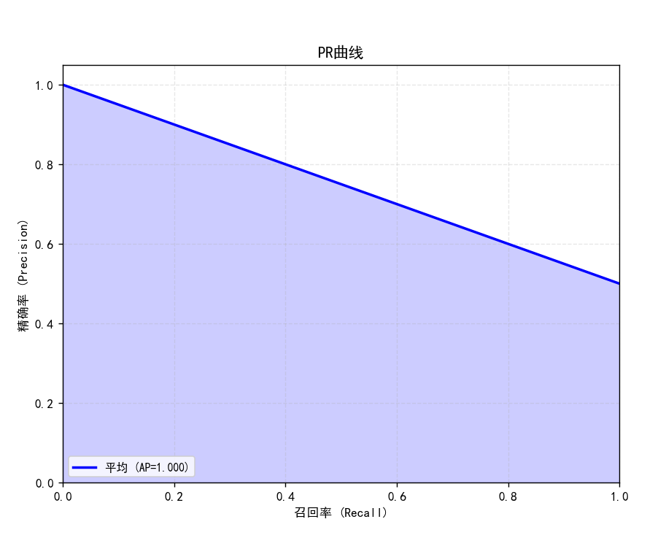
图23 各类25组的批量测试结果PR曲线
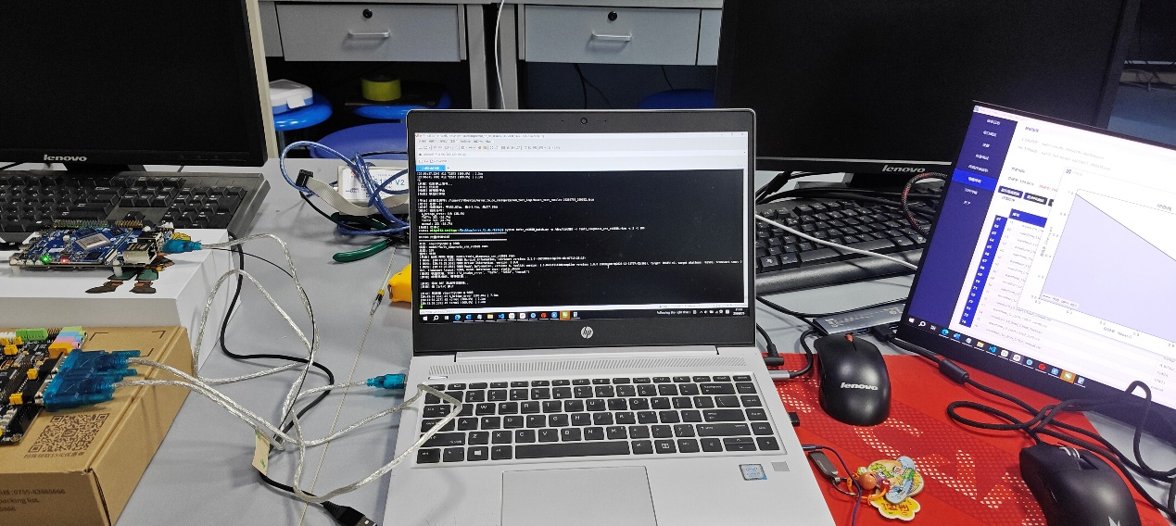
图24 测试现场
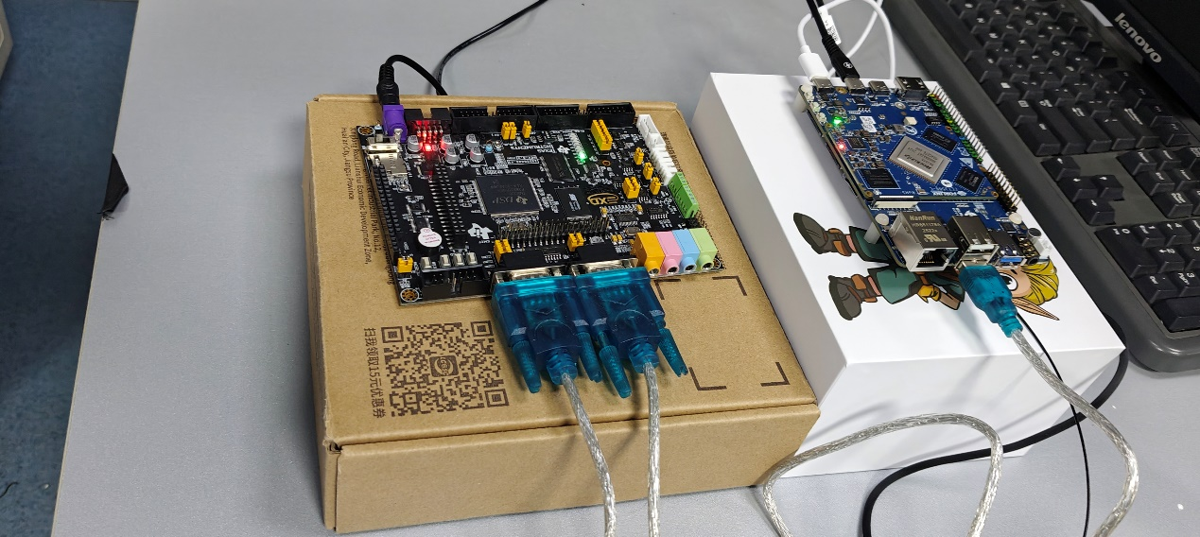
图25 测试现场-系统硬件部分
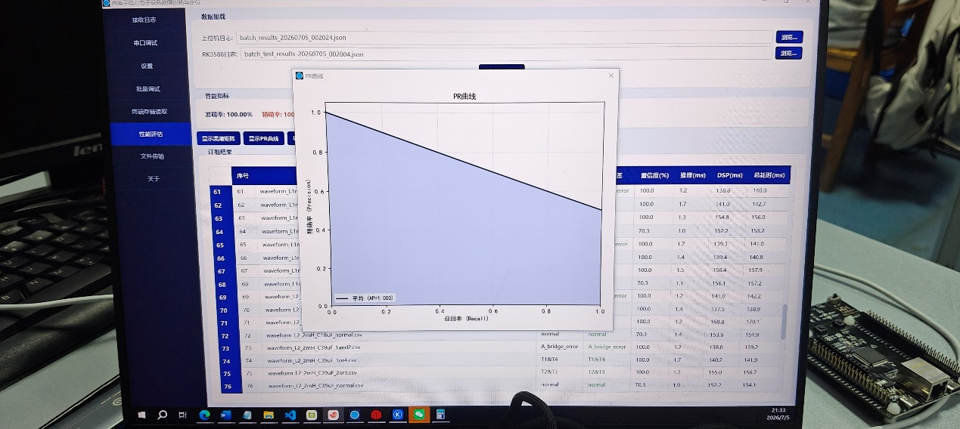
图26 测试现场-系统上位机

4 总结

4.1可扩展之处
本系统当前功能完善、性能稳定，同时具备充足的迭代扩展空间，可从硬件、算法、功能、场景多维度优化升级。硬件层面，当前仅支持单相信号采集，可扩展三相同步采样模块，新增三相不平衡、相位偏移等故障特征，提升故障检测全面性。算法层面，可引入模型剪枝、量化压缩技术，进一步降低推理延迟；同时可搭建增量学习框架，依托现场新增故障数据完成模型迭代，提升泛化能力。功能层面，可新增利用API接口实现云端数据上传模块，通过WiFi/以太网实现多设备集中监控与故障大数据分析；可拓展硬件保护功能，故障识别后输出控制信号，触发设备保护机制，实现监测-保护闭环。场景层面，可适配三电平逆变器、整流器等更多电力电子设备，拓宽系统应用范围。

4.2心得体会
本次电力电子两电平设备故障精准识别系统的研发过程，是一次嵌入式技术、信号处理技术、电力电子技术应用工程与深度学习工程落地深度融合的实践过程，让我充分积累了跨领域项目开发经验，深刻认识到工程实践中理论与落地的核心差异，收获颇丰、感悟良多。
项目研发初期，最大的挑战是嵌入式硬件资源约束与算法功能实现的矛盾。DSP TMS320F28335硬件内存资源有限，初期直接采用传统波形存储运算方案，频繁出现内存溢出、程序卡死的问题，无法实现17维特征的同步提取。为突破硬件限制，我反复查阅芯片手册、优化算法逻辑，摒弃传统全量数据存储运算模式，创新采用在线统计累加算法，通过多维度统计量实时计算各类时域特征，搭配轻量化循环缓冲区处理频域运算数据，最终将特征提取内存占用压缩至8KB，在有限的硬件资源下完整实现了全部算法功能。这一过程让我明白，嵌入式开发的核心不是照搬理论算法，而是结合硬件特性做轻量化、适配性优化，在资源、精度、效率之间寻找最优平衡，也锻炼了我问题拆解、方案迭代的工程思维。
跨平台特征一致性校准是本次项目最核心、最关键的技术难点，也是让我收获最大的研发环节。项目初期，硬件端算法开发完成后，故障识别准确率始终不足50%，远低于Python训练环境的测试精度。经过逐维度、逐公式比对排查，我发现训练端PyTorch高精度浮点运算与DSP低精度嵌入式运算、理论公式与工程实现公式存在多处差异，部分特征的计算逻辑、阈值设定、精度补偿方式不统一，导致特征分布严重偏移。为此，我逐项核对17维特征的计算公式，修正能量、峭度、LZ复杂度等核心特征的运算逻辑，针对性补偿浮点精度损耗，反复迭代比对三端运算结果，最终将特征偏差控制在1%以内，让模型识别准确率提升至98%以上。这让我深刻意识到，AI算法的实验室训练与工业嵌入式落地存在巨大鸿沟，算法精度不仅取决于模型结构，更依赖工程细节的精准适配，细节把控是项目落地成败的关键。
在系统软硬件联调阶段，串口通信时序问题给我带来了很大困扰。初期DSP可正常发送自检数据，但无法稳定接收上位机下发的数据包，多次排查接线、电平、波特率等基础参数均未找到问题。通过逐行调试程序、抓取通信时序日志，最终定位问题根源为查询式接收轮询频率不足，与主循环运算时序冲突，导致高速数据流丢失。通过优化程序架构、调整轮询时序、暂停非核心耗时运算，彻底解决了通信数据丢包问题，保障了数据传输的稳定性。这次调试经历让我学会了系统化排查问题的方法，从现象到本质、从硬件到软件逐层排查，积累了嵌入式系统联调的实战经验。
此外，上位机PySide6软件开发、自定义通信协议设计、模块化硬件架构搭建等工作，也让我全面掌握了桌面可视化开发、嵌入式通信开发、硬件模块化设计等实用技能，不再局限于单一技术模块的学习，培养了系统级的项目设计思维。
整体而言，本次项目研发让我突破了单一学科的知识壁垒，熟练掌握了嵌入式开发、信号处理、深度学习部署、人机交互开发等多领域技术，更培养了严谨细致的工程态度、攻坚克难的问题解决能力和系统化的设计思维。这些宝贵的实践经验，将为我今后的专业学习和工程实践奠定坚实基础。
参考文献
[1]张亚茹,何怡刚,杜博伦,等.基于极端树与堆栈式稀疏自编码算法的电力电子电路故障诊断[J].电子测量技术,2019,42(22):73-80.DOI:10.19651/j.cnki.emt.1903038.
[2]尚博阳.数据驱动下考虑运行不确定性的配电网故障诊断定位方法研究[D].北京交通大学,2025.DOI:10.26944/d.cnki.gbfju.2025.000274.
[3]张伟.基于卷积神经网络的轴承故障诊断算法研究[D].哈尔滨工业大学,2017.

